行政权力实施清单
建设工程报建备案
1 | 事项类型 | 其他权力
2 | 基本编码
3 | 实施编码
4 | 事项名称 | 主项名称 | 建设工程报建备案
4 | 事项名称 | 子项名称
5 | 实施主体 | 贺州市住房和城乡建设局
6 | 实施主体  性质 | 法定机关
7 | 承办机构 | 贺州市政务中心住建局窗口
8 | 联办机构 | 无
9 | 办理地点 | 贺州市八步区贺州大道1-3号贺州市政务中心住建局窗口
10 | 办理时间 | 工作日：（夏季）上午8:30-11:30、下午15:00-17:30  （冬季）上午8:30-11:30、下午14:30-17:00
11 | 咨询及  监督电话 | 咨询电话 | 0774—5136817
11 | 咨询及  监督电话 | 监督电话 | 0774—5136873
12 | 设定依据 | 《广西壮族自治区建筑市场管理条例》第十三条 建设工程实行报建、质量、安全监督和施工许可制度。
13 | 实施对象 | 申请贺州市城区建设项目报建的建设单位
14 | 行使层级 | 此事项属于自治区、设区市、县三级管理
15 | 权限划分 | 根据《广西壮族自治区建筑市场管理条例》第十三条第二款规定，列入国家和自治区重点工程的专业工程，报建手续由自治区工业、交通、水利等有关行政主管部门备案；其他建设工程的报建手续由批准立项的发展和改革行政主管部门的同级建设行政主管部门备案。
16 | 行使内容 | 根据《广西壮族自治区建筑市场管理条例》第十三条第二款规定，列入国家和自治区重点工程的专业工程，报建手续由自治区工业、交通、水利等有关行政主管部门备案；其他建设工程的报建手续由批准立项的发展和改革行政主管部门的同级建设行政主管部门备案。
17 | 通办范围 | 无
18 | 办结时限 | 法定办结  时限 | 当场办结
18 | 办结时限 | 承诺办结  时限 | 当场办结
19 | 实施条件 | 1.经发展和改革行政主管部门批准立项，列入年度固定资产投资计划；  2.取得土地使用证和规划手续；
20 | 申请材料 | 申请材料目录、申请表空表、示范文本详见附件10-2、10-3、10-4。
21 | 特殊环节  （含中介服务） | 环节名称 | 无。
21 | 特殊环节  （含中介服务） | 办结时限 | 无。
22 | 审查方式及标准 | 一、审查方式：书面审查。标准如下：  （一）申请书（表）的审查标准  1.申请人应如实填写各项内容，对提交材料的真实性、完整性负责，不得虚构、伪造或编造事实；  2.文书应使用钢笔和能够长期保持字迹的墨水填写或打印，做到字迹清楚、文字规范、文面整洁，不得涂改。文书设定的栏目，应逐项填写完整、准确；  3.申请材料中的表格应使用国际标准A4或A3型纸对开正面印制；  4.相关申请表格应由申请相对人、申请单位填写并本人签名、加盖单位公章，没有单位印章的，应由其单位负责人签名。  （二）证明文件等复印件的审查标准  1.其他各项提交的材料应使用国际标准A4型纸打印、复印或按照A4型纸的规格装订；  2.“证明文件”、“身份证复印件”等均为复印件，经申请人签名确认并注明日期，受理人员应现场核对复印件与原件是否一致；  3.申请个人或单位提供的材料应齐全并符合法定形式。  （三）专业材料的审查标准  1.格式要求：参照网站上版本填写  2.材料要求：复印件都要盖公章
23 | 办理流程 | 详见附件10-1。
24 | 数量限制 | 无数量限制
25 | 收费标准  及其依据 | 是否收费 | 不收费。
25 | 收费标准  及其依据 | 收费标准 | 无。
25 | 收费标准  及其依据 | 收费依据 | 无。
26 | 结果名称 | 建设工程报建备案申请表
27 | 结果样本 | 详见附件10-5。
28 | 办件类型 | 即办件
29 | 办理形式 | 窗口办理
30 | 预约办理 | 可预约
31 | 网上支付 | 不可网上支付。
32 | 物流快递 | 自取
33 | 运行系统 | 自治区政务服务通用软件系统。
34 | 常见问题及注意事项 | 建设工程报建备案需满足什么条件？  答：1.取得土地使用文件；  2.取得建设项目的年度计划批文或批示或基本建设投资项目登记备案证；  3.取得建设工程规划许可证。
35 | 责任事项 | 1.受理责任：受理备案申请，并告知申请人办理备案的相关事项。  2.审查责任：审查备案资料，材料不齐全的一次性告知，不符合法定条件的退回.  3.决定阶段：建设行政主管部门作出同意或不同意的决定，不同意的告知不予许可的理由，按时办结，依法告知。  4.事后监督：加强后续监督检查。  5.其他法律法规规章文件规定应履行的责任。
36 | 追责情形 | 因不履行或不正确履行行政职责，有下列情形的，行政机关及相关工作人员应承担相应责任：  1.符合法定备案条件的未受理、未办理的，不符合法定备案条件受理办理的。  2.不履行或不正确履行建设工程报建备案权力，造成不良后果的。  3.在审查监管中失职、渎职的。  4.在备案中有接受宴请、钱物等腐败行为的。  5.其他法律法规规章文件规定应履行的责任。
37 | 备注

廉政风险点

风险点  数量 | 表现形式 | 等级 | 防控措施 | 责任人
3 | 1.审查环节：收受好处，对特定关系人的申请材料审查不严格、不公正 | 低 | 1.严格按照《广西壮族自治区建筑市场管理条例》等有关要求执行；  2.规范工作程序，加强制度建设；  3.加强对工作人员教育和培训；  4.重大事项须经集体讨论决定。 | 政务服务中心贺州市住建局窗口首问责任人
3 | 2.审核环节：对特定关系人的申请材料不按照规定进行严格审核 | 低 |  | 审批办窗口承办人
3 | 3.对特定关系人的申请事项，不按照规定审议，受他人请托，打招呼或产生影响审批公正性的行为 | 低 |  | 各环节有关人员
附件：10-1. 建设工程报建备案运行流程图
10-2. 申请材料目录
10-3. 建设工程报建备案申请审批表（空白）
10-4. 建设工程报建备案申请审批表（示范文本）
10-5. 建设工程报建备案结果样板样本（图片）

服务窗口首问责任人对申请当场审查作出处理
申请材料不齐全、
不符合法定形式的
一次性告知申请人补正的全部内容
作出不予受理决定，并告知向有关单位申请
不属于本局
职权范围的
事项承办人提出审查意见
（限时0个工作日）
申请材料齐全，符合法定形式，当场决定受理

申请人提出申请
附件10-1 建筑工程报建备案流程图
(法定办结时限0日、承诺办结时限0个工作日)
附件10-2
申请材料目录

序号 | 申请材料名称 | 申请材料依据 | 材料类型  （原件/复印件） | 是否需  电子材料 | 份数 | 规格 | 必要性及描述 | 来源渠道 | 签名签章要求 | 备注
1 | 广西壮族自治区工程建设项目报建表 | 《广西壮族自治区建筑市场管理条例》 | 原件 | 否 | 1份 | A4纸 | 必要 | 申请人  自备 | 加盖公章
2 | 建筑设计红线图（室内装修改造项目可以不提供） | 《广西壮族自治区建筑市场管理条例》 | 复印件  （原件备查） | 否 | 1份 | A4纸 | 必要 | 规划局 | 加盖“与原件无异”章
3 | 土地使用文件 |  | 复印件  （原件备查） | 否 | 1份 | A4纸 | 必要 | 国土局 | 加盖“与原件无异”章
4 | 建设项目的年度计划批文或批示或基本建设投资项目登记备案证 |  | 复印件  （原件备查） | 否 | 1份 | A4纸 | 必要 | 发改委局 | 加盖“与原件无异”章
5 | 建设工程规划许可证 |  | 复印件  （原件备查） | 否 | 1份 | A4纸 | 必要 | 规划局 | 加盖“与原件无异”章

填写说明：
1. 来源渠道：填写申请人自备、政府部门核发。对于中介机构或者法定机构产生的申请材料，提供该类机构业务查询及联系方式。
2. 必要性及描述：填写必要或非必要，如为“非必要”的，则一并填写在何种情况下需提供该项材料。
3. 签名签章要求：如提供申请材料原件的，填写本人签名或公司印章、政府或相关机构盖章；如提供申请材料复印件的，可要求在复印件上加盖“与原件无异”章。

附件10-3 编号:

广西壮族自治区工程建设项目报建表

建设单位(盖章)

建设工程地址

建设单位电话

填 报 日 期 年 月 日

广西壮族自治区住房和城乡建设厅印制
发包条件

工程筹建情况

建设行政主管部门意见
填写说明：
1、工程内容：按填报的单位工程，逐项填写单位工程中除土建外的其它属专业施工 的分部、分项工程。
2、发包范围：除特殊专业施工的分部、分项工程外，不得将单位工程支解后分别发包。单位工程中如有属特殊专业施工的分部、分项工程，须注明那些分部、分项工程是准备单独发包的。
3、发包条件：建设单位需要承包方应具备的条件和要求承包方须接受的承包条件。
4、工程筹建情况：包括资金到位情况，施工图纸落实情况，施工现场情况及建设单位负责该工程人员构成情况。
5、申请表份数：本申请表一式四份在填写后报送当地建设行政主管部门。

建设单位地址 |  |  |  |  | 负责人
建设项目名称 |  |  |  |  | 经办人
投资计划批准文号
总投资 | 合计（万元） | 国 家 | 省 | 市 |  | 自筹 |  | 外资
工程概况 | 单位工程名称 | 建设面积  （m²） | 工程造价  （万元） | 结构层数 |  | 计划开工日期 |  | 计划竣工日期
工程内容

发包范围

附件10-4

广西壮族自治区工程建设项目报建表

建设单位(盖章) XXXXX

建设工程地址 XXXXXXX

建设单位电话 XXXXXXX

填 报 日 期 XXXX 年 XX 月 X 日

广西壮族自治区住房和城乡建设厅印制
发包条件 | XXXXXXX
工程筹建情况 | XXXXXXX
建设行政主管部门意见
填写说明：
1、工程内容：按填报的单位工程，逐项填写单位工程中除土建外的其它属专业施工 的分部、分项工程。
2、发包范围：除特殊专业施工的分部、分项工程外，不得将单位工程支解后分别发包。单位工程中如有属特殊专业施工的分部、分项工程，须注明那些分部、分项工程是准备单独发包的。
3、发包条件：建设单位需要承包方应具备的条件和要求承包方须接受的承包条件。
4、工程筹建情况：包括资金到位情况，施工图纸落实情况，施工现场情况及建设单位负责该工程人员构成情况。
5、申请表份数：本申请表一式四份在填写后报送当地建设行政主管部门。

建设单位地址 |  | XXXX |  |  | 负责人 |  | XXX
建设项目名称 |  | XXX |  |  | 经办人 |  | XXX
投资计划批准文号 |  | 贺发改投资【2016】100号
总投资 | 合计（万元） | 国 家 | 省 | 市 |  | 自筹 |  | 外资
总投资 | 10000.0000
工程概况 | 单位工程名称 | 建设面积  （m²） | 工程造价  （万元） | 结构层数 |  | 计划开工日期 |  | 计划竣工日期
工程概况 | xxxxx | 1000 | 1000 | 10 |  | 2016 |  | 2017
工程内容 | （按工程概况填写）
发包范围 | XXXXXXXXXXXXX

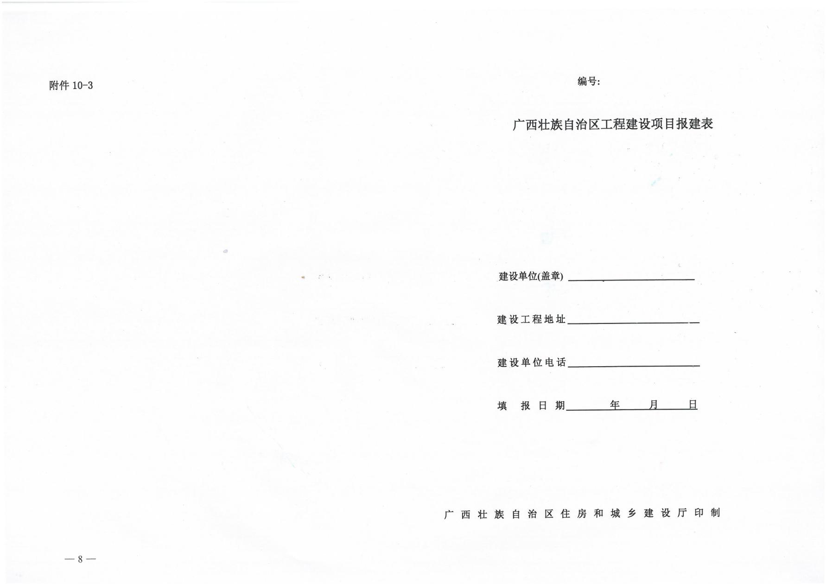
附件1-5
